РНКБ Банк (ПАО) заслужил доверие почти 3500000 клиентов, физических и юридических лиц. Основная задача нашего Банка - становиться лучше, удобней и современней для каждого клиента, быть надежным партнером и помощником в реализации бизнес-целей.

РНКБ Банк предлагает для клиентов физических и юридических лиц услуги ООО Лизинговая компания РНКБ.

- Крупнейшая лизинговая компания в Республике Крым и Краснодарском крае;
- Компания со стопроцентным участием государства;
- Более 4-х лет на рынке лизинговых услуг;
- Компания аккредитована в большинстве государственных программ субсидирования;
- Работа на всей территории РФ;
- Широкая продуктовая линейка компании позволяет клиентам реализовать свои потребности.

Возможность оформить:
- Легковой автомобиль;
- Грузовой автомобиль;
- Коммерческий транспорт;
- Спецтехнику;
- Сельскохозяйственную технику и оборудование;
- Машины самоходные и тележки;

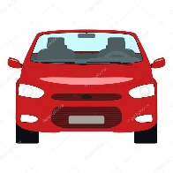
ЛАЙТ - Экспресс – для физических лиц. Плюсы:
- Пакет документов от клиента –только ПАСПОРТ!
- НЕТ СПРАВОК С МЕСТА РАБОТЫ
- Минимальный аванс – 5%
- Максимальный срок – 5 лет
- Получение решения в течении 1 часа
- Стабильная государственная компания-партнер
- Широкая сеть присутствия (все отделения РНКБ Банк (ПАО)

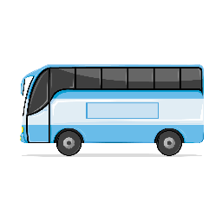
ЛАЙТ - Экспресс – для юридических лиц и ИП. Плюсы:
- Пакет документов от клиента –только учредительные документы!
- Рассмотрение заявки без финансовых документов!
- Минимальный аванс – 5%
- Максимальный срок – 5 лет
- Получение решения в течении 1 дня
- Стабильная государственная компания-партнер
- Широкая сеть присутствия (все отделения РНКБ Банк (ПАО)

Понимая, что вопросы сотрудничества с кредитными организациями требуют всесторонней проработки, сообщаем Вам, что по любым вопросам, касающимся предоставления банковских продуктов Вы можете обращаться в дополнительный офис.

Рады будем видеть Вас по адресу:
ОО №333 РНКБ Банк (ПАО)
ст. Новопокровская, ул. Почтовая, 30
Телефон для справок +79182852152,
С уважением,
администрация Операционного офиса №333 ст. Новопокровской
РНКБ Банк ПАО

